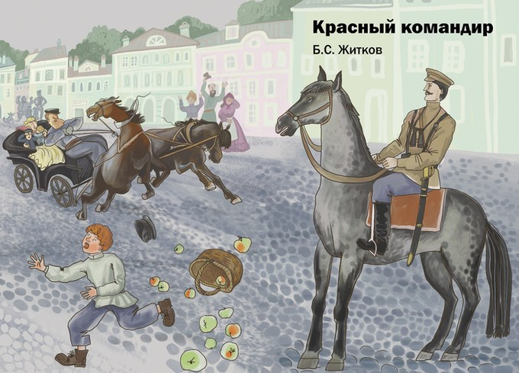
Ехала мать в город с малыми ребятами в бричке. Вот въехали они уже в улицу, вдруг лошади чего-то испугались и понесли.
Кучер со всей силы вожжи натянул, совсем назад отвалился — ничего лошади не чуют, несут во весь опор, вот-вот бричка перевернётся.
Мать детей обхватила и кричит:
— Ой, держите, держите!
А прохожие в стороны шарахаются, к домам жмутся и сами кричат:
— Держите! Держите!
Навстречу возчик с возом сена.
Испугался возчик, скорей в сторону, чуть свой воз не опрокинул и кричит: «Держите! Держите!» А бричка несётся, лошади скачут как бешеные. Вот-вот бричка разломается, и все полетят на каменную мостовую со всего разлёта.
Вдруг из-за угла выехал красный командир на лошади. А бричка прямо на него несётся. Понял командир, в чём дело. Ничего не крикнул, а повернул своего коня и стал бричке наперерез.
Все глядели, ждали, что ускачет командир, как близко подлетят бешеные лошади! А командир стоит, и конь под ним не шелохнётся. Вот уж совсем налетает бричка — вдруг лошади опомнились и стали. Чуть-чуть до командира не доехали.
А командир толкнул коня ногой и поехал дальше.

